第四十六期 Keep上市，中国运营第一股的商业模式（2023.07.13）
三节课会员案例拆解合集
7 月 12 日，Keep 正式在港交所挂牌上市。此次发行价最终定于 28.92 港元，按发行价计算 Keep 上市时的市值为 152.02 亿港元（约合 19.4 亿美元），IPO 募资总额约为 3 亿港元。12 日上午港股开市，Keep 开盘上涨 4.77%。很多人评论，Keep没有自己的商业模式。
Keep公司于2014年开始运营，次年推出Keep移动端应用，提供健身课程。

2018年该公司扩大产品范围，扩展至智能健身设备、配套运动产品。同年该公司推出会员订阅制。

2020年Keep开始推出互动直播课。

2021年该公司平台月活达4000万，2022年该公司全年平均月度订阅会员数为350万。
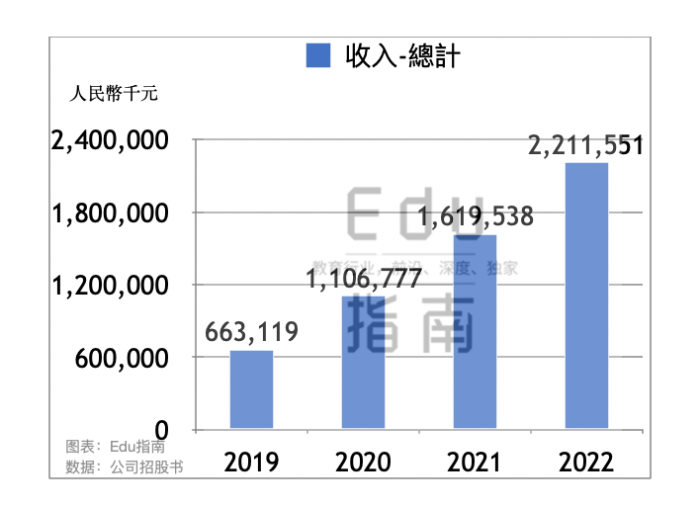
Keep公司收入来自三分部，包括自有品牌运动产品，会员订阅及线上付费内容、广告及其他。
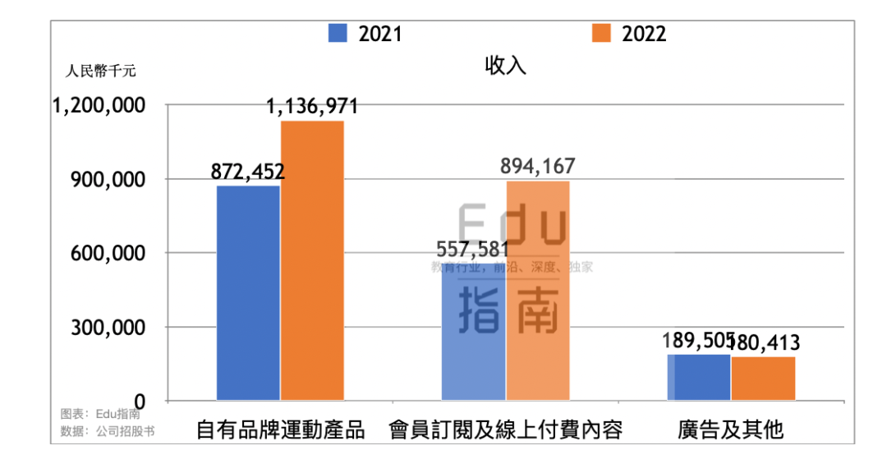
其中最新财年自有品牌运动产品收入为11.4亿元，同比2021财年的8.7亿元增长30%。

自有品牌运动产品包括智能健身设备、配套运动产品等。其中智能健身设备包括Keep智能单车、Keep手环、智能秤和跑步机等。

配套运动产品包括健身装备、服饰、食品等。

通过线上商店和第三方电商平台、第三方批发渠道销售其自有品牌运动产品。

会员订阅及线上付费内容2022年收入为8.9亿元，同比上一财年的5.6亿元增长60%。

其会员订阅及线上付费内容业务，为用户提供线上健身内容、会员特权功能、付费健身课程、付费训练计划等服务。在Keep应用上，用户可以使用免费内容，或选择会员订阅访问会员专有内容，或单独购买线上付费内容。

据Keep描述，其应用上大多数预录制课程和训练计划，均向用户免费开放，而订阅会员可以独家访问直播课以及个性化训练计划。

会员订阅价格按月度、季度、年度定价在25元~328元不等。

Keep广告及其他2022年收入为1.8亿元，同比减少5%。

该公司广告业务收入来自App应用载入后的展示位、主页横幅广告、社区动态广告位、健身内容与广告主的合作等。
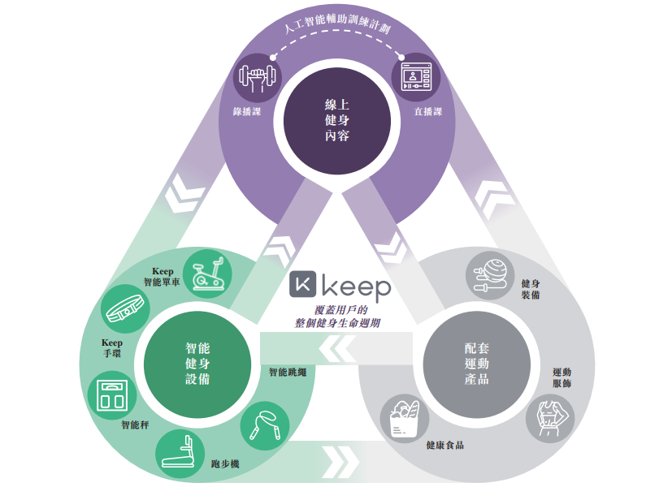
Keep目前已经成长为开放的运动科技平台，利用明显的先发优势，将业务拓展并覆盖用户“吃穿用练”的完整运动周期，不仅为用户提供了丰富的长期价值，对于健身赛道的颠覆同样给予资本市场充足的想象空间。

可以看到，keep的自有品牌持续为其他业务的投入造血，付费内容业务未来潜在发展空间巨大，且不断提升公司毛利率，Keep目前已形成健康的生态闭环。

在商业模式的探索中，Keep把自己逼成了“整活王”。

1⃣️创意为核心的业务，找到赚钱新大陆

对抗内卷最好的方式就是创新。

Keep的奖牌玩法开创了一个新的市场和品类。

虽然线上跑步奖牌早就有了，但以前设计太直男。Keep找准了女性运动小白，专做“萌版”奖牌，打动不少女生。

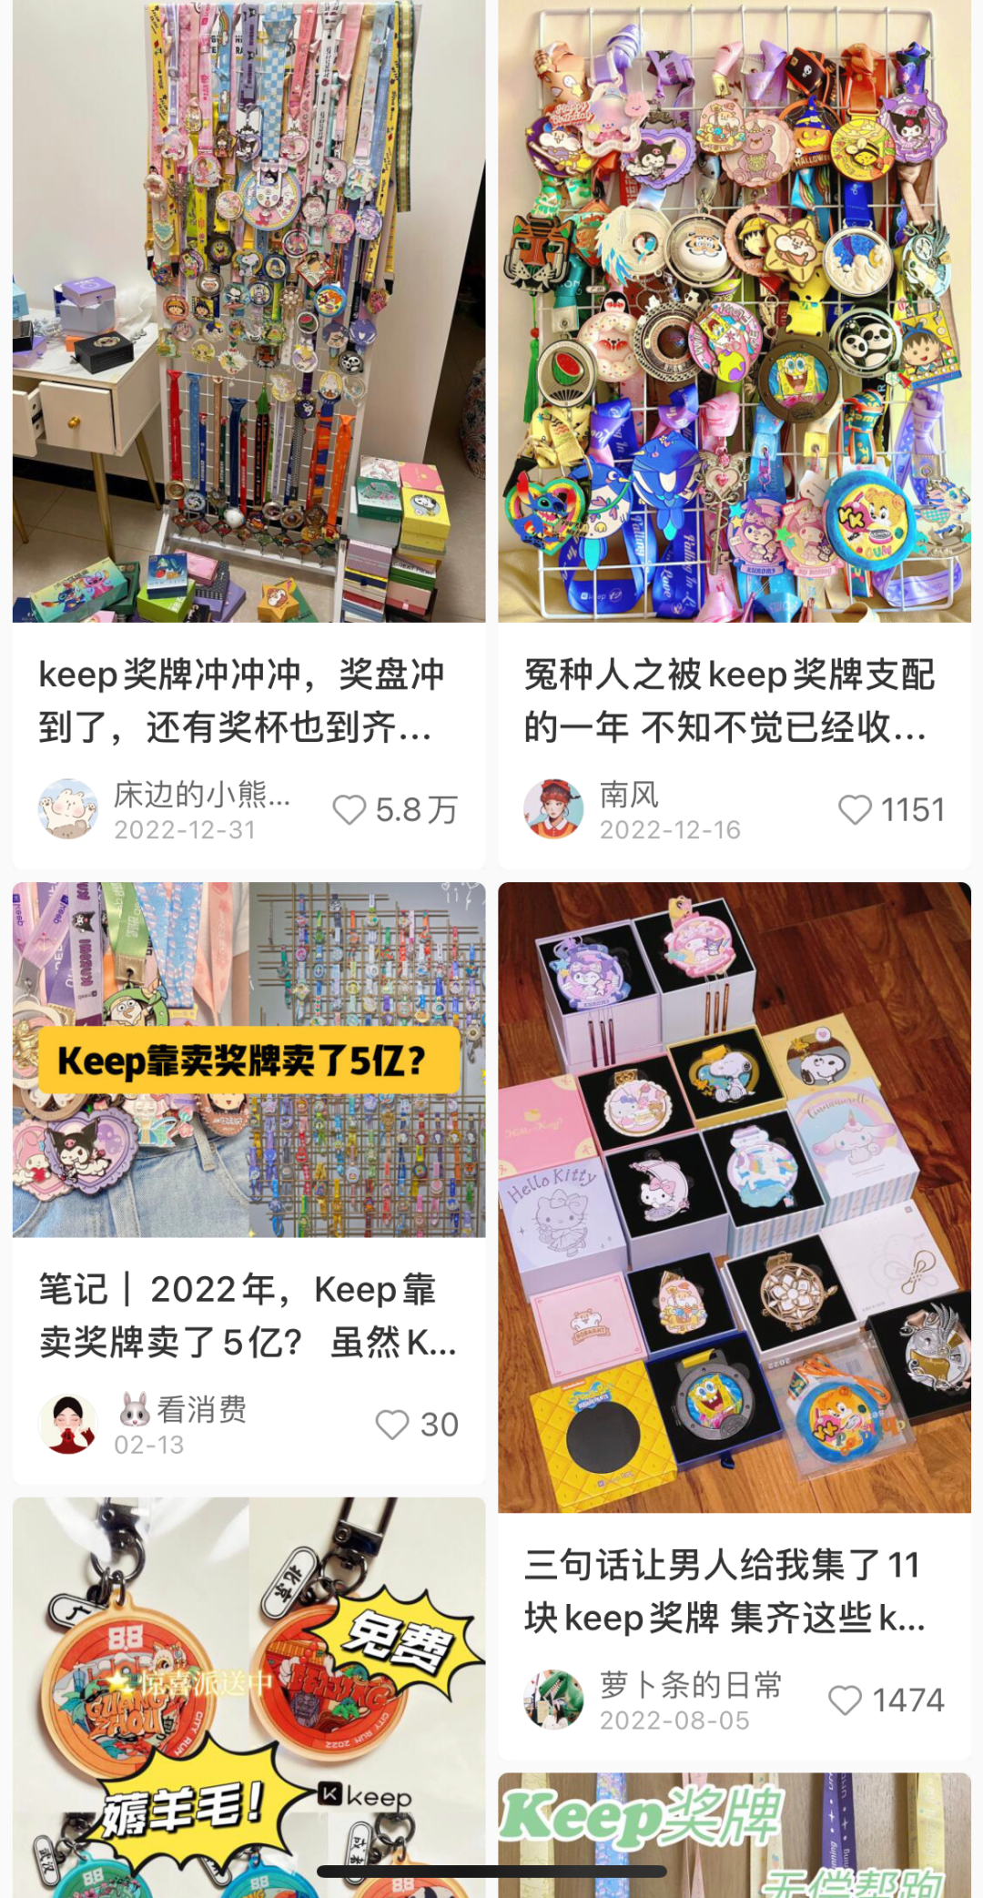
还独创了“情侣模式”，有的情侣为了秀恩爱，催生了“我男朋友为我跑了一块Keep奖牌”的玩法。从晒健身到秀恩爱，把Keep奖牌的吸引力提升了一个数量级。

“Keep奖牌”更是成为了一种新的消费现象。

有人成为了奖牌的大收藏家；

还有第一次接触到Keep的用户出于对奖牌的喜爱，在App上开启运动打卡。

咱们之前也拆解过Keep的奖牌运营，感兴趣的小伙伴可以再复习一下

2⃣️借力打力，快速抓住市场需求

靠奖牌迅速聚集人气的线上赛事业务，Keep2023年一季度营收达到4.46亿元，同比增加7%。

赛事业务迅速成为贡献营收的黑马业务，同时也在用户留存和品牌营销方面具有天然助推力。

3⃣️自有品牌进入快车道，带来新的增长动力

除了社交玩法，Keep靠智能单车、智能手环、跑步机、瑜伽垫等，逐渐成为一个健身相关垂直品类的电商平台。
并且，在部分不被大众关注到的领域，成为了单品“销冠”。如今。

Keep是中国最大的瑜伽垫品牌 ( 市场占有率 18.3% ），还成了国内动感单车销量第一名。

Keep创始人王宁提到融资经历时表示，“投资人看重我的一点应该是身上的毅力和坚持，他们觉得一个减肥成功者，可能做事情不会太差。”

线上健身平台变现难，并不仅是Keep的问题，而是行业的难题。

若是仅仅依靠卖会员和课程，则“互联网+健身”的模式与传统线下健身行业的模式没有本质的差别。

为了突破这个困境，Keep一直坚持在做两件事：

第一个是坚持长期主义，用全健身生态，打造Keep的护城河。

同类APP中，悦跑圈、薄荷健康等平台也在努力做健身社区和电商的生意；线上，小红书，抖音等短视频平台，试图在健身市场里抢夺增量；线下，超级猩猩、乐刻等新型健身房，也备受青睐。

面对各类对手，Keep的应对之道是，建立从线上到线下全面的健身生态。

第二个是坚持探索更多可能性，提高行业天花板。

从奖牌出圈能看出，Keep逐渐从工具切换到社区，再顺利转型为开放的科技平台，打破了工具属性的天花板。

Keep创始人王宁曾经提到的，他最大的梦想是，让Keep成为像耐克一样受到大众欢迎的健身品牌。

在他的蓝图里，线上健身平台不是Keep的终极形态，Keep的野心，是抢占健身生态的每一环。

keep现有的其他业务，未来也将面临更加激烈的竞争。

视频课程、直播等在抖音、B站、各大视频APP的包围下显得力不从心；

健康食品则被其他代餐、健康餐等品牌占领市场；

线下keepland基本处于停滞状态；

健身装备则被耐克、迪卡侬等运动品牌围剿。

从以上几点来看，keep想要搭建一个稳定的商业模式，还有很长一段路要走。

对此，有业内人士认为，Keep的上市，可能吸引资本的目光重新回到这个赛道上，并且给予互联网企业对未来上市的前景鼓舞和信心。

目前，正在港股排队的互联网企业就有兴趣社交平台SOUL、游戏社交平台TT语音的母公司，还有一些未上市的，如乐刻、超级猩猩、小红书等。而Keep已然能为这些同行业公司未来上市提供估值参考。

以上就是Keep上市的一些商业模式拆解分析

如果对商业模式感兴趣的同学，也推荐学习三节课平台上的这门课程，通过商业画布帮你梳理商业模式。

【商业模式画布】https://www.sanjieke.cn/course/detail/sjk/8001531

以上案例部分只做内容展开及分享，学习其中发展，对于产品本身，请大家理性判断。

